Правила поведения населения при лесных пожарах

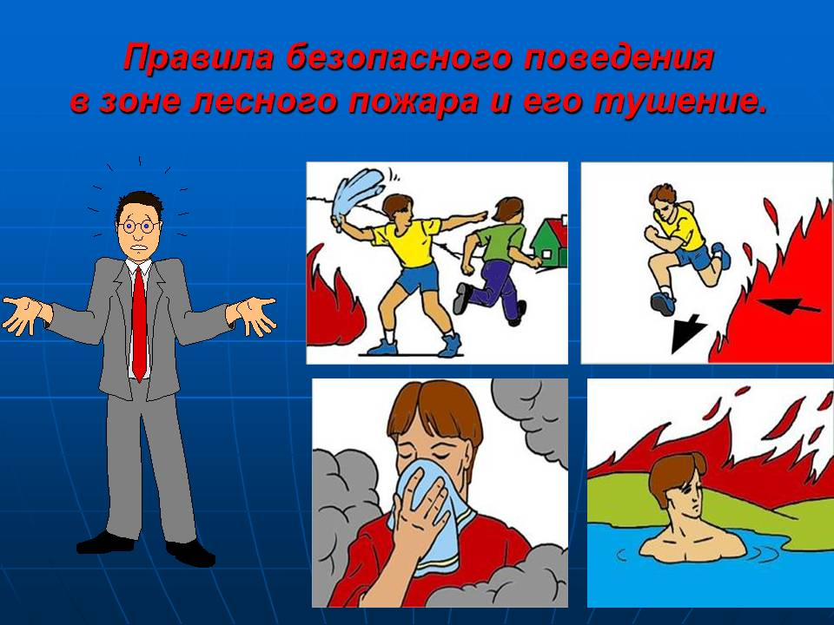
Основные причины лесных пожаров
Виновником лесных пожаров чаще всего является человек. Большинство пожаров возникает в результате сельскохозяйственных палов, сжигания мусора, в местах пикников, сбора грибов и ягод, во время охоты, от брошенной горящей спички, непотушенной сигареты. Во время выстрела охотника вылетевший из ружья пыж начинает тлеть, поджигая сухую траву. Не полностью потушенный костер в лесу служит причиной больших последующих бедствий. В зависимости от того, в каких частях леса распространяется огонь, лесные пожары принято подразделять на низовые (по количеству составляют до 90%), верховые и подземные.
В лесу соблюдайте следующие правила:
В пожароопасный период в лесу запрещается:
- разводить костры, использовать мангалы, другие приспособления для приготовления пищи;
- курить, бросать горящие спички, окурки, вытряхивать из курительных трубок горящую золу;
- стрелять из оружия, использовать пиротехнические изделия;
- оставлять в лесу промасленный или пропитанный бензином, керосином или иными горючими веществами обтирочный материал;
- заправлять топливом баки работающих двигателей внутреннего сгорания, выводить для работы технику с неисправной системой питания двигателя, а также курить или пользоваться открытым огнем вблизи машин, заправляемых топливом;
- оставлять на освещенной солнцем поляне бутылки, осколки стекла, другой мусор;
- выжигать траву, а также стерню на полях.
Лица, виновные в нарушении правил пожарной безопасности, в зависимости от характера нарушений и их последствий, несут дисциплинарную, административную или уголовную ответственность.
Что делать, если вы оказались в зоне лесного пожара?
Если пожар низовой или локальный, можно попытаться потушить пламя самостоятельно - сбить его, захлестывая ветками лиственных пород, заливая водой, забрасывая влажным грунтом затаптывая ногами. При тушении пожара действуйте осмотрительно, не уходите далеко от дорог и просек, не теряйте из виду других участников, поддерживайте с ними зрительную и звуковую связь.
Если у вас нет возможности своими силами справиться с локализацией и тушением пожара:
- немедленно предупредите всех находящихся поблизости о необходимости выхода из опасной зоны;
- организуйте выход людей на дорогу или просеку, широкую поляну, к берегу реки или водоема, в поле;
- выходите из опасной зоны быстро, перпендикулярно направлению движения огня;
- если невозможно уйти от пожара, войдите в водоем или накройтесь мокрой одеждой;
- оказавшись на открытом пространстве или поляне, дышите, пригнувшись к земле, - там воздух менее задымлен;
- рот и нос при этом прикройте ватно-марлевой повязкой или тканью;
- после выхода из зоны пожара сообщите о месте, размерах и характере в противопожарную службу, администрацию населенного пункта, лесничество.
Если есть вероятность приближения огня к вашему населенному пункту, подготовьтесь к возможной эвакуации:
- поместите документы, ценные вещи в безопасное, доступное место;
- подготовьте к возможному экстренному отъезду транспортные средства;
- наденьте хлопчатобумажную или шерстяную одежду, при себе имейте: перчатки, платок, которым можно закрыть лицо, защитные очки или другие средства защиты глаз;
- подготовьте запас еды и питьевой воды;
- внимательно следите за информационными сообщениями по телевидению и радио, средствами оповещения, держите связь со знакомыми в других районах вашей местности;
- избегайте паники.
Если вы обнаружили очаги возгорания, необходимо позвонить в «Службу спасения» по телефону "01" с мобильного "112".
Правила поведения и действия населения при пожаре в населенных пунктах
Пожар - это неконтролируемое горение, причиняющее материальный ущерб, вред жизни и здоровью граждан, интересам общества и государства. Главными факторами пожара, приводящими к гибели людей и причиняющими материальный ущерб, являются высокая температура и токсичный состав продуктов горения. При пожаре нужно опасаться также обрушений конструкций зданий, взрывов технологического оборудования и приборов, провалов в прогнивший пол здания или грунт, падения подгоревших деревьев. Опасно входить в зону задымления.
Чтобы избежать пожара, необходимо знать основные причины его возникновения:
- неосторожное обращение с огнем - при неосторожном курении, пользовании в помещениях открытым пламенем,
- разведение костров вблизи строений, небрежность в обращении с предметами бытовой химии, легковоспламеняющимися жидкостями. Источником повышенной пожарной опасности являются балконы, лоджии, сараи, гаражи, захламленные вещами.
Пожары от электроприборов возникают в случае перегрузки сети мощными потребителями, при неверном монтаже или ветхости электросетей, при пользовании неисправными электроприборами или приборами с открытыми спиралями и оставлении их без присмотра.
Оставленные без присмотра топящиеся печи, применение для их розжига бензина, отсутствие противопожарной разделки.
Пожары от детской шалости с огнем. Виноваты в этом чаще взрослые, которые оставляют детей одних дома, не прячут спички, не контролируют действия и игры детей.
Пожары на транспорте при неисправных электро- и топливных приборах.
Нарушение правил проведения электро- газосварочных и огневых работ - частая причина пожаров.

